Памятка для населения по орнитозу птиц
22.04.2022
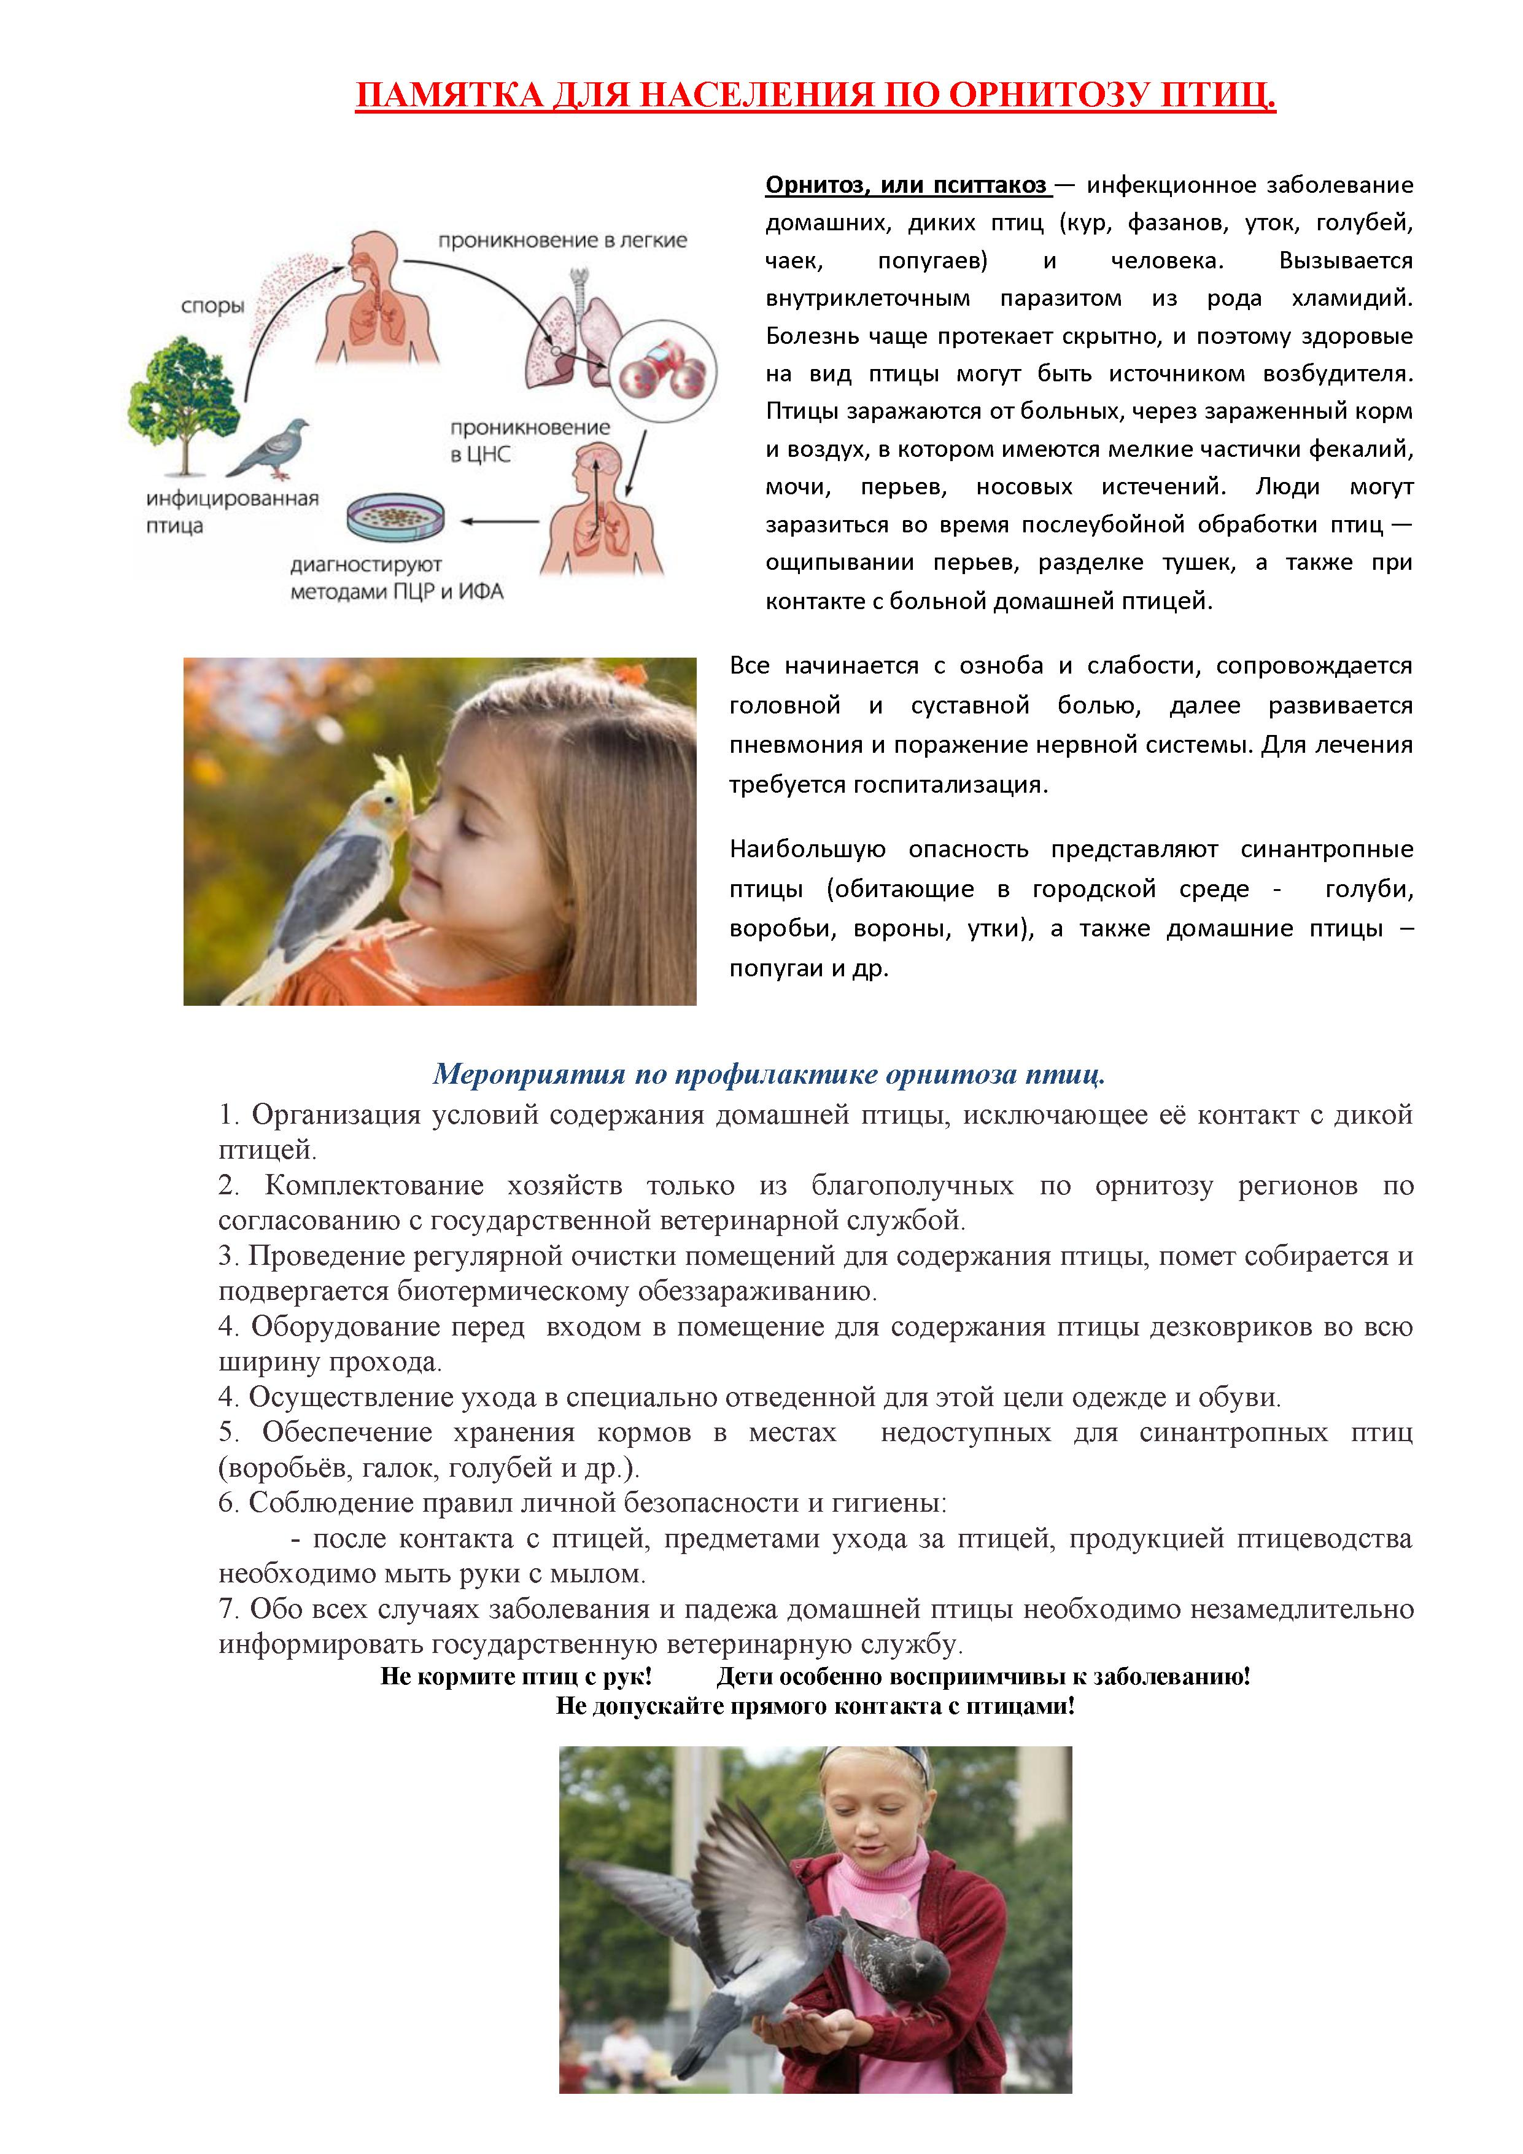

Адрес страницы: http://lublino.mos.ru/directions-of-activities/veterinary-service-district/detail/10771075.html
Управа района Люблино города Москвы

